芜湖新兴铸管有限责任公司危险废物信息公示
- 主要生产工艺
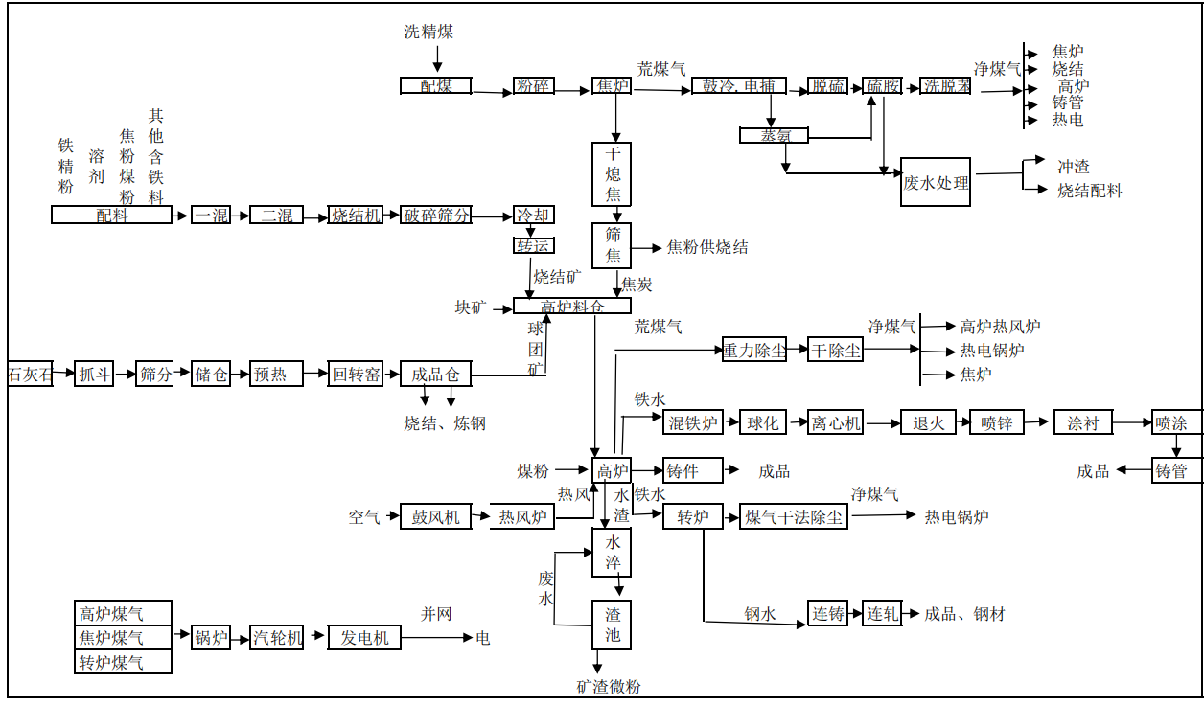
- 危险废物信息
危废名称 | 危废代码 | 产生环节 | 处置去向
废矿物油 | 900-249-08 | 设备润滑或检修过程产生 | 委托有资资单位利用
废锌粉 | 336-103-23 | 铸管防腐喷锌过程中除尘器收集的除尘灰 | 委托有资资单位利用
废油漆桶 | 900-041-49 | 防腐刷漆产生废漆桶 | 委托有资资单位处置
漆渣、废油漆 | 900-299-12 | 铸管、铸件喷漆产生的漆渣及报废油漆 | 委托有资资单位处置
废液 | 900-047-49 | 化验、在线监测过程中产生的化验废液 | 委托有资资单位处置
含树脂废砂芯 | 900-014-13 | 铸管制芯过程中产生的报废砂芯 | 委托有资资单位处置
废试剂瓶 | 900-047-49 | 化验室使用药剂产生的废试剂瓶 | 委托有资资单位处置
废催化剂 | 772-007-50 | 烟气脱硝产生的废钒钛系催化剂 | 委托有资资单位利用
废旧蓄电池 | 900-052-31 | 变电站检修或汽车报废产生 | 委托有资资单位利用
废包装桶、沾染物 | 900-041-49 | 检修、防腐产生的废包装物、沾染物 | 委托有资资单位处置
焦油渣 | 252-004-11 | 炼焦过程中焦油储存设施中的焦油渣 | 返焦化配煤使用
生化污泥 | 900-039-49 | 焦化污水处理产生的生化污泥 | 返焦化配煤使用
废活性炭 | 261-069-38 | 烟气净化处理产生的废活性炭 | 返焦化配煤使用

